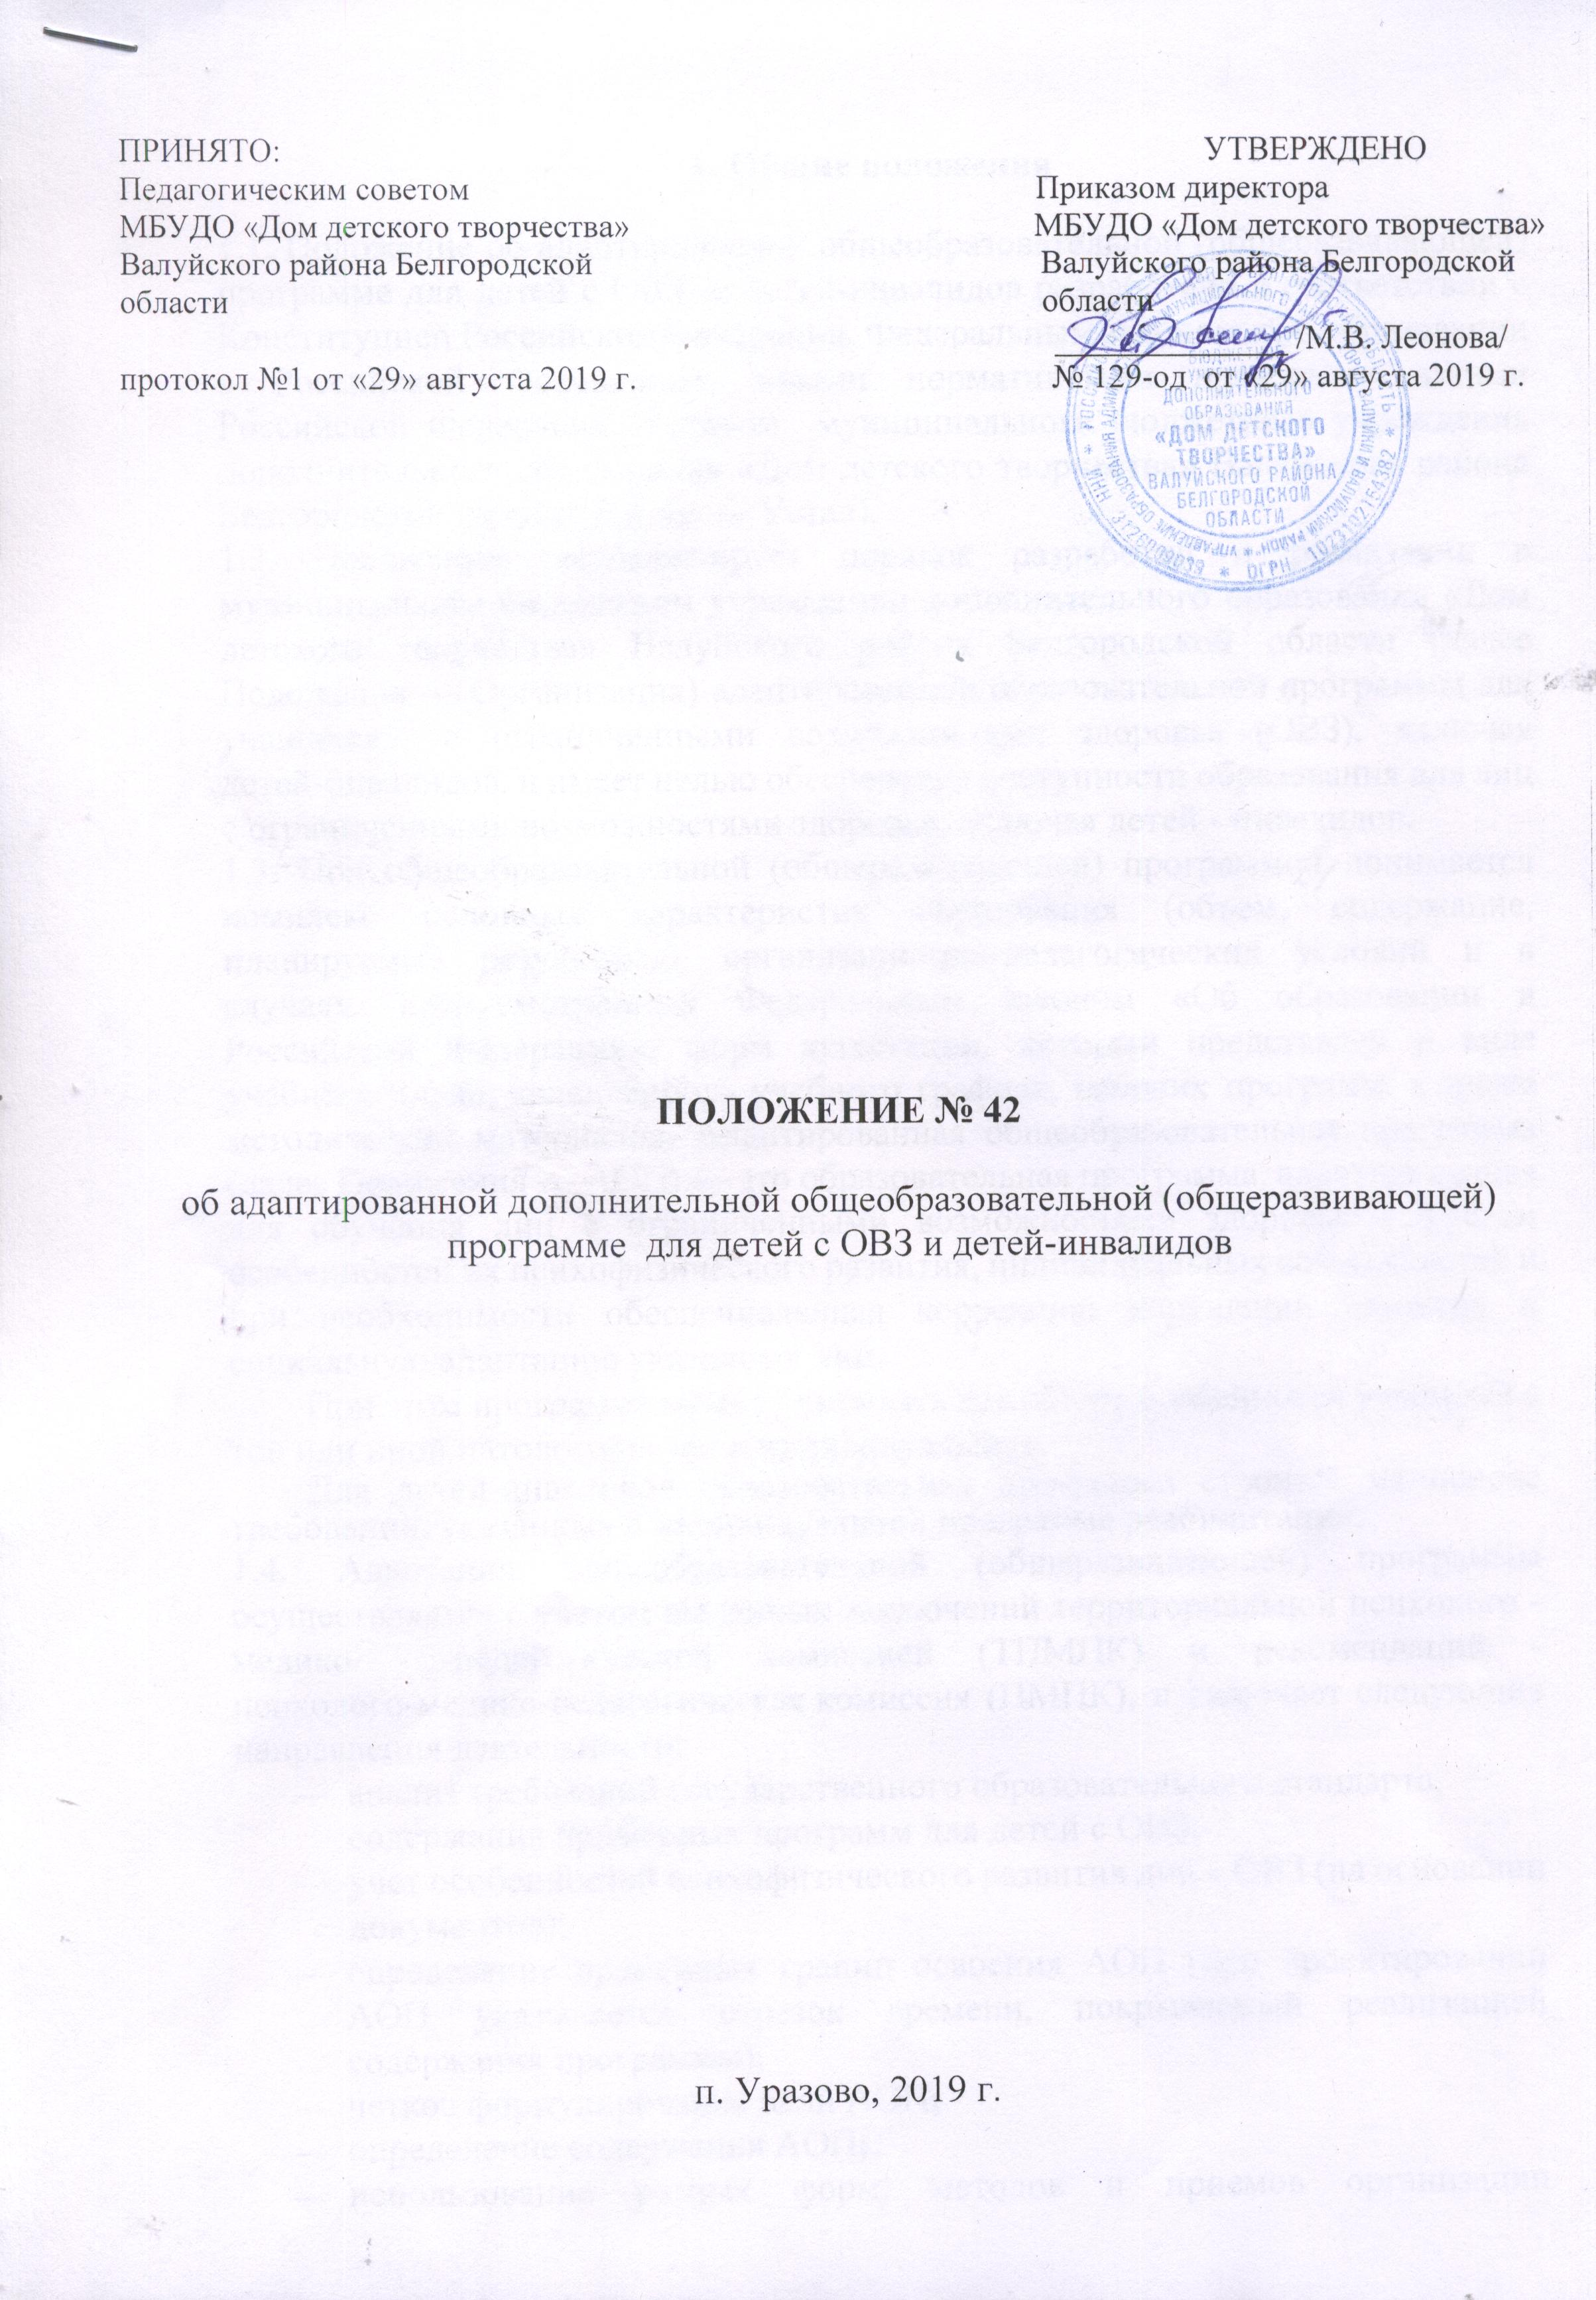

1. Общие положения

1.1. Положение об адаптированной общеобразовательной (общеразвивающей) программе для детей с ОВЗ и детей-инвалидов разработано в соответствии с Конституцией Российской Федерации, Федеральным законом «Об образовании в Российской Федерации», иными нормативными правовыми актами Российской Федерации, Уставом муниципального бюджетного учреждения дополнительного образования «Дом детского творчества» Валуйского района Белгородской области (далее — Устав).
1.2. Положение регламентирует порядок разработки и реализации в муниципальном бюджетном учреждении дополнительного образования «Дом детского творчества» Валуйского района Белгородской области (далее Положения — Организация) адаптированной образовательной программы для учащихся с ограниченными возможностями здоровья (ОВЗ), включая детей-инвалидов, и имеет целью обеспечение доступности образования для лиц с ограниченными возможностями здоровья, включая детей - инвалидов.
1.3. Под общеобразовательной (общеразвивающей) программой понимается комплекс основных характеристик образования (объем, содержание, планируемые результаты), организационно-педагогических условий и в случаях, предусмотренных Федеральным законом «Об образовании в Российской Федерации», форм аттестации, который представлен в виде учебного плана, календарного учебного графика, рабочих программ, а также методических материалов. Адаптированная общеобразовательная программа (далее Положения — АОП) — это образовательная программа, адаптированная для обучения лиц с ограниченными возможностями здоровья с учетом особенностей их психофизического развития, индивидуальных возможностей и при необходимости обеспечивающая коррекцию нарушений развития и социальную адаптацию указанных лиц.
При этом программа может учитывать как общие особенности учащихся с той или иной патологией, так и индивидуальные.
Для детей-инвалидов образовательная программа строится на основе требований, указанных в индивидуальной программе реабилитации.
1.4. Адаптация общеобразовательной (общеразвивающей) программы осуществляется с учетом выданных заключений территориальной психолого - медико - педагогической комиссией (ТПМПК) и рекомендаций - психолого-медико-педагогическая комиссия (ПМПК), и включает следующие направления деятельности:
- анализ требований государственного образовательного стандарта, содержания примерных программ для детей с ОВЗ;
- учет особенностей психофизического развития лиц с ОВЗ (на основании документов);
- определение временных границ освоения АОП (при проектировании АОП указывается отрезок времени, покрываемый реализацией содержания программы);
- четкое формулирование цели АОП;
- определение содержания АОП;
- использование разных форм, методов и приемов организации образовательной деятельности для учащихся с ОВЗ;
- планирование участия в реализации АОП родителей (законных представителей) обучающегося с ОВЗ и детей-инвалидов или группы учащихся с ОВЗ со схожими нарушениями развития;
1.5. Организация ежегодно утверждает АОП для учащихся с ОВЗ и детей-инвалидов и (или) группы учащихся с ОВЗ.

2. Структура адаптированной программы обучения детей с ОВЗ и детей-инвалидов

  - Адаптированная программа по Федеральному компоненту государственного образовательного стандарта (далее - ФК ГОС) должна включать следующие разделы:
- титульный лист;
- пояснительная записка;
- ожидаемые результаты;
- система оценки достижения планируемых результатов;
- учебный план;
- содержание программы;
- методическое обеспечение;
- приложение методик;
- календарно-учебный график.

3.Условия реализации адаптированной образовательной программы

3.1. При реализации АОП необходимо создавать условия для:
- учета особенностей ребенка, реализации индивидуального педагогического подхода, проявляющегося в особой организации коррекционно-педагогического процесса, в применении специальных методов и средств обучения, компенсации и коррекции нарушений развития (информационно-методических, технических);
- реализации коррекционно-педагогического процесса педагогам соответствующей квалификации;
- привлечения родителей (законных представителей) учащихся в коррекционно-педагогический процесс.
3.2. Решение о приеме детей с ОВЗ и детей-инвалидов в учреждение на АОП принимается по заявлению родителей (законных представителей) учащегося.
3.3. Формы и критерии мониторинга результатов освоения адаптированной общеобразовательной программы определяются промежуточной аттестации учащихся Организации.
3.4. Освоение АОП завершается итоговой аттестацией учащихся Организации.

